**عنوان البحث**

**المؤلف الاول**

**القسم، الكلية، الجامعة، المدينة، الدولة**

**الاميل**

**رقم الهاتف**

**المؤلف الثاني**

**القسم، الكلية، الجامعة، المدينة، الدولة**

**الاميل**

**رقم الهاتف**

**المؤلف الثالث**

**القسم، الكلية، الجامعة، المدينة، الدولة**

**الاميل**

**رقم الهاتف**

**Paper title, Times New Roman (Titres CS), font size 16 or author can directly select article title from styles of this template**

**First Author 1**

**Affiliation, Department, Institute, City, State, Country**

**Second Author 2**

**Affiliation, Department, Institute, City, State, Country**

**Third Author 3**

**Affiliation, Department, Institute, City, State, Country**

**الملخص**

الملخص،الملخص، الملخص،الملخص،الملخص،الملخص،الملخص،الملخص،الملخص،

الملخص، الملخص، الملخص، الملخص، الملخص، الملخص، الملخص، الملخص، الملخص،

الملخص، الملخص، الملخص، الملخص، الملخص، الملخص، الملخص، الملخص، الملخص،

**الكلمات المفتاحية**: الكلمة الأولى، الكلمة الثانية، الكلمة الثالثة، الكلمة الرابعة، الكلمة الخامسة.

(( ملاحظة مهمة :الأبحاث باللغة العربية : نوع الخط Traditional Arabic، وحجم الخط 14 للمتن و16 ثقيل (بولد) العناوين الرئيسية، و14 ثقيل(بولد) للعناوين الفرعية. المسافة بين

والمسافة بين الاسطر يجب أن لا تقل عن 1,5سم ، الهوامش 14 نوع خط simplified Arabic داخل المتن حسب نظام التوثيق المعتمد( ( APA 7 )).

**Aabstract**

The font is Times New Roman, and the font size is 14 for the body, 14 bold for the main titles, and 13 bold for the subtitles. The distance between the lines must not be less than 1.5 cm, and the margins are 14 Arial fonts inside the text according to the approved documentation system.

**Keywords**: Keyword 1; Keyword 2; Keyword 4; Keyword 5; Keyword 6

**مقدمة:**

تناول بحثنا الموسوم ...................................................................

**أولا: أهمية التنمية المستدامة**

يمكن تحديد أهمية النشر العلمي للباحثين فيما يلي :( (الحسون :2024، ص93)

1. **أهمية الذكاء الاصطناعي في مجال التنمية المستدامة**

تعتبر التنمية المستدامة ضرورة حتمية في ظل التحديات التي تواجه العالم اليوم، مثل تغير المناخ ونضوب الموارد الطبيعية. إنها تعتبر إطاراً عاماً لاتخاذ القرارات الاقتصادية والسياسية التي تضمن استدامة النمو الاقتصادي والاجتماعي دون التأثير السلبي على البيئة.:(الرحيمي: 2023، ص340) ...

ومن خلال دراسة الشكل البياني التالي نستنتج :

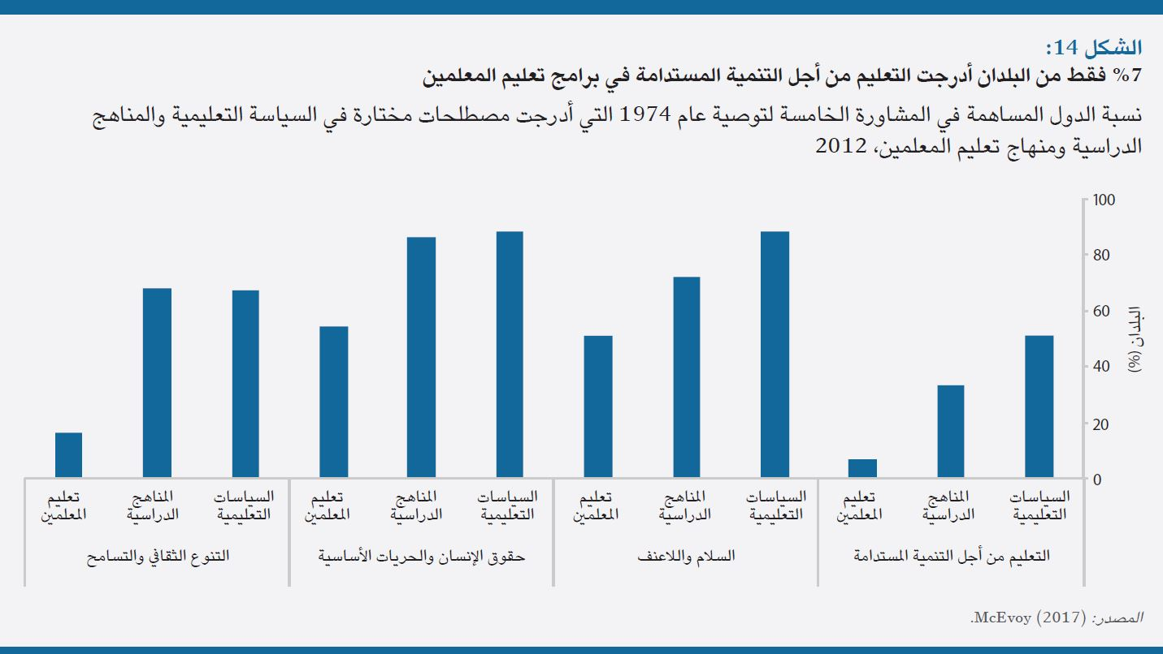

**شكل (1):**نسبة السياسات التعليمية

**جدول (1):** مقارنةبين بعض الدول العربية في تحقيق اهداف التنمية المستدامة

|  |  |  |
| --- | --- | --- |
| الدولة | الفقر | التعليم |
| العراق | 23% | 14% |
| مصر | 26% | 12% |
| تونس | 12% | 7% |

**خاتمة:**

**قائمة المراجع:**

1. الحسون، حاتم جاسم محمد،(2020): مبادئ ادارة المشاريع الصغيرة، المجلة الامريكية الدولية للعلوم التطبيقية والصرفة، ع1، الاكاديمية الامريكية الدولية للتعليم العالي والتدريب.
2. Clarivate (2021): A researcher’s complete guide to open access papers , OCTOBER 21, 2020 , (sign in 22/1/2021,1m), Available on , <https://clarivate.com/webofsciencegroup/article/a-researchers-complete-guide-to-open-access-papers/>